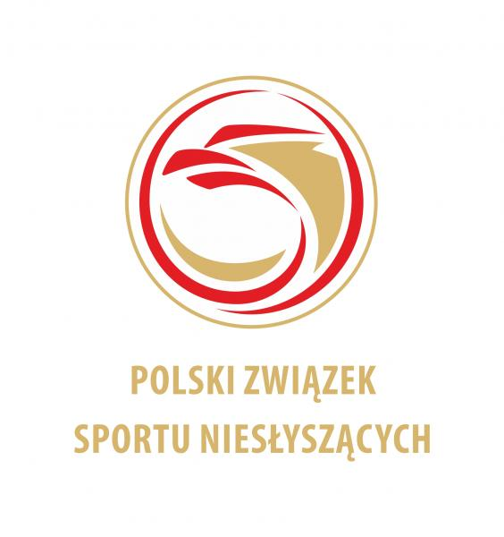 | MISTRZOSTWA POLSKI NIESŁYSZĄCYCH  W BOWLINGU KOBIET I MĘŻCZYZN  (INDYWIDUALNIE i PARY)  GRUDZIĄDZ, 12-14 kwietnia 2024
FORMULARZ ZGŁOSZENIA IMIENNEGO
Nazwa i adres Klubu:

Kontakt email/tel:

Lp. | Nazwisko i imię | Rok urodzenia |  | Numer licencji  PZSN |  | Uwagi
INDYWIDUALNIE
Kobiet
1.
2.
3.
4.
5.
6.
7.
8.
Mężczyzn
1.
2.
3.
4.
5.
6.
7.
8.
9.
10.

PARY
Kobiet
1.
2.
3.
Mężczyzn
1.
2.
3.
4.

Oficjele
Trener
Kierownik
Inne osoby

Za Zarząd
Miejscowość i data | Pieczątka Klubu | Prezes Klubu
Uwagi :
- Prawo startu w MPN mają wszyscy wymienieni wyżej zawodnicy (po sprawdzeniu tej listy przez licencję PZSN)
- Kluby które nie przesłały do PZSN licencji aktualnych członków - nie mają prawa startu w imprezach
organizowanych przez PZSN (pod karą dyskwalifikacji).

Wypełniony formularz prosimy wysłać 7 dni przed imprezy (liczy się data wpływu)
Nasz adres email: bowling@pzsn.pl i jarogo@poczta.fm

